ĐẠI HỌC CÔNG NGHỆ TP.HCM (HUTECH)
Thực hành Phân tích thiết kế hướng đối tượng
BÀI 5
QUẢN LÝ HỒ SƠ BỆNH ÁN CỦA BỆNH NHÂN
Họ và tên: ……………………………………… MSSV: …………………
Lớp: …………………… Nhóm TH: …………… Ngày: …… / …… / ………
3. BÀI LÀM
Câu 1.
Hãy xác định các Class cùng các thuộc tính, phương thức tương ứng. Chỉ định ID cho thuộc tính của từng Class.
Thuộc tính gạch chân là ID của Class. Khóa ngoại không ghi thành thuộc tính mà thể hiện bằng liên kết ở Câu 2; Class chi tiết có ID gồm hai khóa của hai Class mà nó nối.
Class | Thuộc tính | Phương thức
BenhNhan | maBN : String  hoTen : String  diaChi : String  ngaySinh : Date  dienThoai : String  anh : Image | dangKy()  capNhatThongTin()  timKiem()
PhieuDangKy | soPhieuDK : String  ngayDangKy : Date | lapPhieu()  in()
LePhiNam | maLePhi : String  soTien : Decimal  ngayDong : Date  ngayHetHan : Date | thu()  giaHan()  conHieuLuc()
HoSoBenhAn | maHS : String (Mã hồ sơ)  ngayCap : Date  ngayHetHan : Date | capHoSo()  traCuuLichSu()  inTrangBia()  conHieuLuc()
LichHen | maLich : String  ngayGioHen : DateTime  quy : Integer  nam : Integer  trangThai : String | datLich()  huyLich()  kiemTraTrungQuy()
PhieuKham | soPhieuKham : String  ngayGioKham : DateTime  loaiKham : String (Điều trị / Định kỳ)  ketLuan : String  trangThai : String | taoPhieu()  ghiTrieuChung()  hoanTat()
BacSi | maBS : String  hoTen : String  chuyenMon : String | khamBenh()  lapToa()  yeuCauXetNghiem()
Khoa | maKhoa : String  tenKhoa : String | themKhoa()  layDanhSach()
TrieuChung | maTC : String  tenTC : String  donVi : String | themTrieuChung()
ChiTietTrieuChung | (soPhieuKham, maTC)  giaTri : String | ghiNhan()
LoaiXetNghiem | maLoaiXN : String  tenXN : String  donGia : Decimal | themLoaiXN()
ChiTietXetNghiem | (soPhieuKham, maLoaiXN)  ngayYeuCau : DateTime  ketQua : String  ngayTraKQ : DateTime | yeuCau()  nhapKetQua()
ToaThuoc | soToa : String  ngayLap : DateTime  loiDan : String | lapToa()  in()
ChiTietToa | (soToa, maThuoc)  soLuong : Integer  lieuDung : String  cachDung : String  phanUngPhu : String | themChiTiet()
Thuoc | maThuoc : String  tenThuoc : String  donViTinh : String  hoatChat : String  chongChiDinh : String  donGia : Decimal | timKiem()
HoaDon | soHoaDon : String  tongTien : Decimal  trangThai : String | lapHoaDon()  thanhToan()  tongDaThanhToan()

Câu 2.
Tìm mối liên kết giữa các Class. Dùng StarUML vẽ Class Diagram, chú ý các ký hiệu thích hợp cùng bản số tương ứng (nếu có).
Liên kết | Loại | Bản số
BenhNhan – PhieuDangKy | Kết hợp | 1 – 1..*
PhieuDangKy – LePhiNam | Kết hợp | 1 – 1..*
BenhNhan – HoSoBenhAn | Kết hợp | 1 – 1
HoSoBenhAn – PhieuKham | Hợp thành (hình thoi đặc) | 1 – 0..*
HoSoBenhAn – LichHen | Kết hợp | 1 – 0..*
LichHen – PhieuKham | Kết hợp | 0..1 – 0..1
Khoa – BacSi | Kết hợp | 1 – 1..*
BacSi – PhieuKham | Kết hợp | 1 – 0..*
Khoa – PhieuKham | Kết hợp | 1 – 0..*
PhieuKham – ChiTietTrieuChung | Hợp thành | 1 – 0..*
TrieuChung – ChiTietTrieuChung | Kết hợp | 1 – 0..*
PhieuKham – ChiTietXetNghiem | Hợp thành | 1 – 0..*
LoaiXetNghiem – ChiTietXetNghiem | Kết hợp | 1 – 0..*
PhieuKham – ToaThuoc | Hợp thành | 1 – 0..1
ToaThuoc – ChiTietToa | Hợp thành | 1 – 1..*
Thuoc – ChiTietToa | Kết hợp | 1 – 0..*
PhieuKham – HoaDon | Kết hợp | 1 – 0..1

Class Diagram được trình bày ở trang kế tiếp.

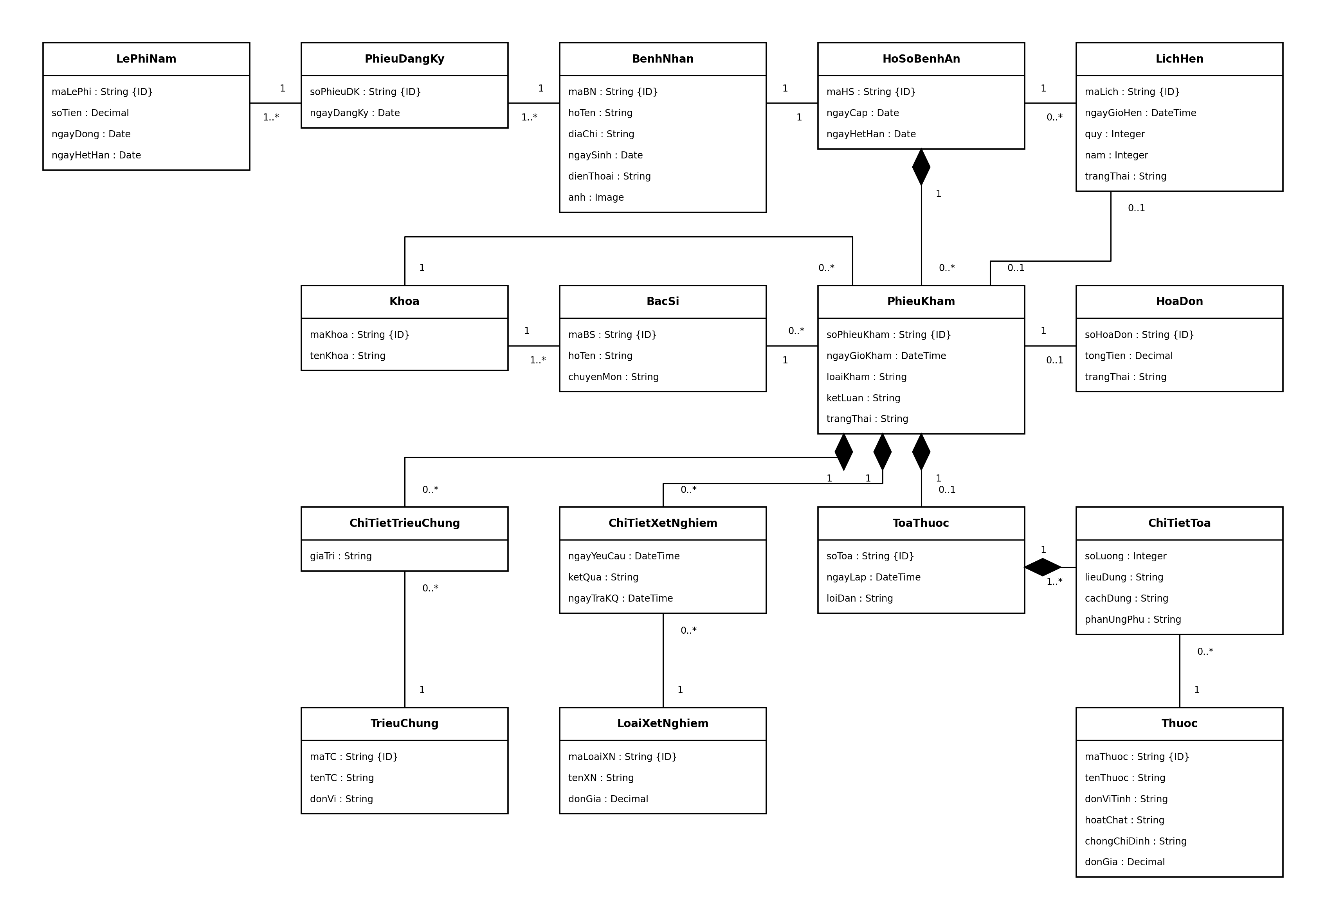
Hình 2: Class Diagram của hệ thống quản lý hồ sơ bệnh án

Câu 3.
Hãy xác định các Actor và các Use Case tổng quát có trong mô tả trên. Sử dụng StarUML, vẽ Use Case Diagram tổng quát cho toàn bộ hệ thống.
Actor | Use Case
Bệnh nhân | Đăng ký khám bệnh
Nhân viên CSKH | Đăng ký khám bệnh (lập phiếu đăng ký, thu lệ phí, cấp hồ sơ); Quản lý lịch khám định kỳ; Quản lý hồ sơ bệnh án; Tra cứu hồ sơ
Bác sĩ | Tra cứu hồ sơ; Lập phiếu khám; Ghi triệu chứng; Yêu cầu xét nghiệm; Lập toa thuốc
KTV xét nghiệm | Nhập kết quả xét nghiệm
Thu ngân | Lập hóa đơn; Thanh toán viện phí
Quản lý | Quản lý danh mục (khoa, bác sĩ, triệu chứng, loại xét nghiệm, thuốc); Thống kê báo cáo

Quan hệ giữa các Use Case: Đăng ký khám bệnh «include» Thu lệ phí năm; Thanh toán viện phí «include» Lập hóa đơn.
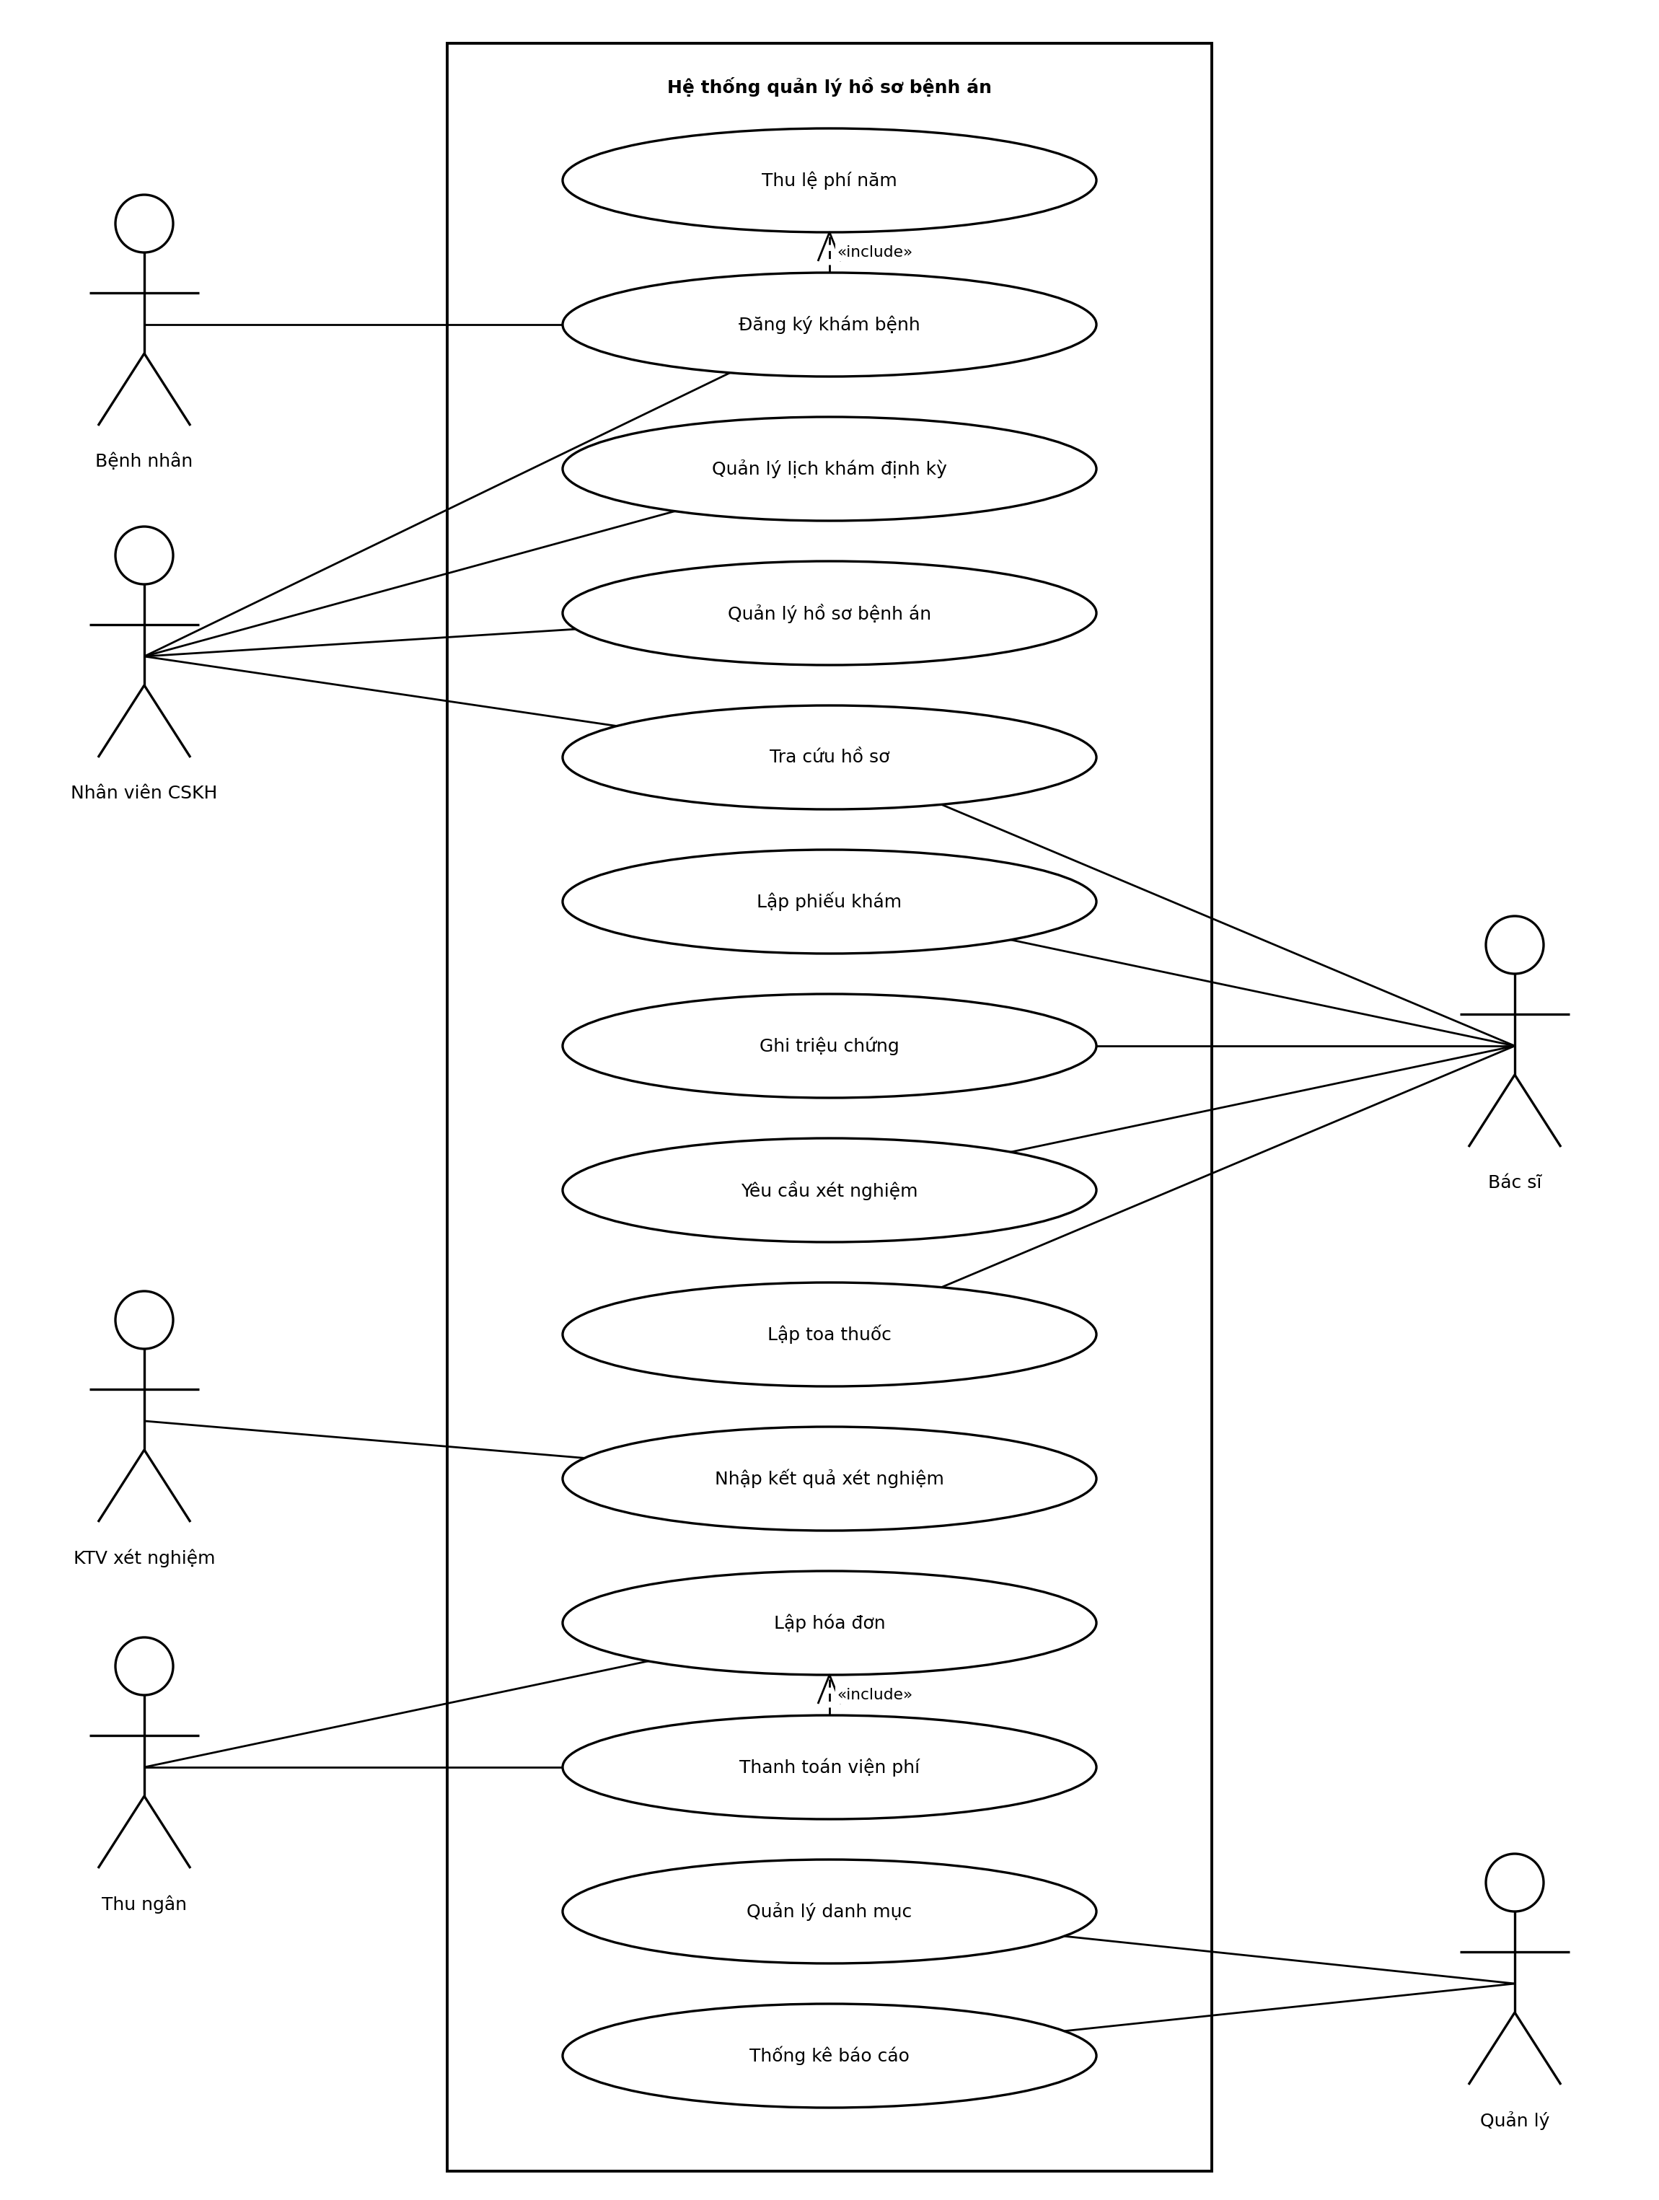
Hình 3: Use Case Diagram tổng quát
Câu 4.
Vẽ Use Case Diagram phân rã chi tiết hoạt động từ lúc bệnh nhân vào đăng ký khám bệnh, xét nghiệm cho đến khi nhận được toa thuốc.
Use Case | Use Case liên quan | Quan hệ
Đăng ký khám bệnh | Lập phiếu đăng ký, thu lệ phí | extend (bệnh nhân lần đầu)
Đăng ký khám bệnh | Cấp hồ sơ bệnh án | extend (bệnh nhân lần đầu)
Lập phiếu khám | Tra cứu hồ sơ | include
Lập phiếu khám | Kiểm tra hiệu lực hồ sơ | include
Yêu cầu xét nghiệm | Thực hiện xét nghiệm | include
Thanh toán viện phí | Lập hóa đơn | include

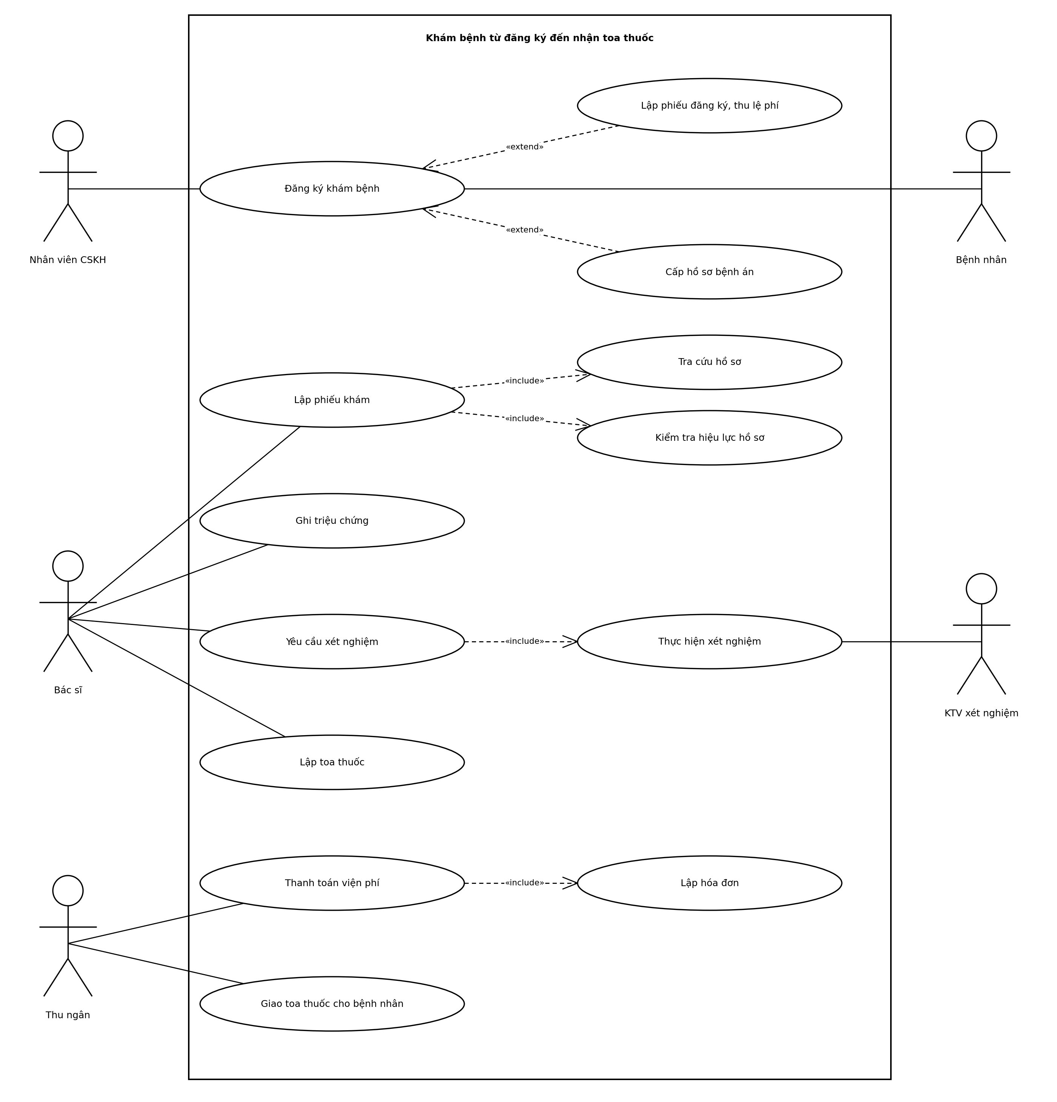
Hình 4: Use Case Diagram phân rã từ đăng ký đến nhận toa thuốc
Câu 5.
Vẽ Activity Diagram cho Câu 4 ở trên.
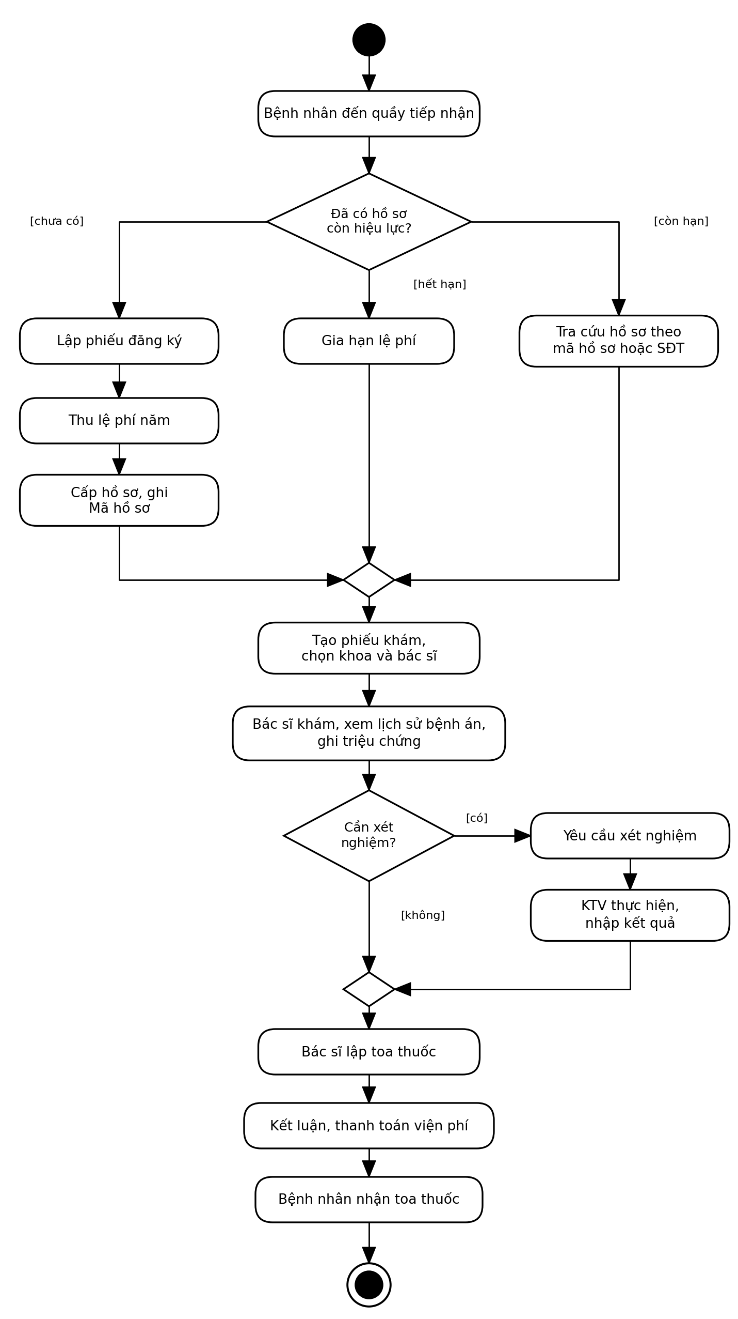
Hình 5: Activity Diagram từ đăng ký khám đến nhận toa thuốc
Câu 6.
Vẽ Sequence Diagram cho nghiệp vụ “Lập toa thuốc” để mô tả quy trình bác sĩ kê toa thuốc cho bệnh nhân sau khi khám bệnh.
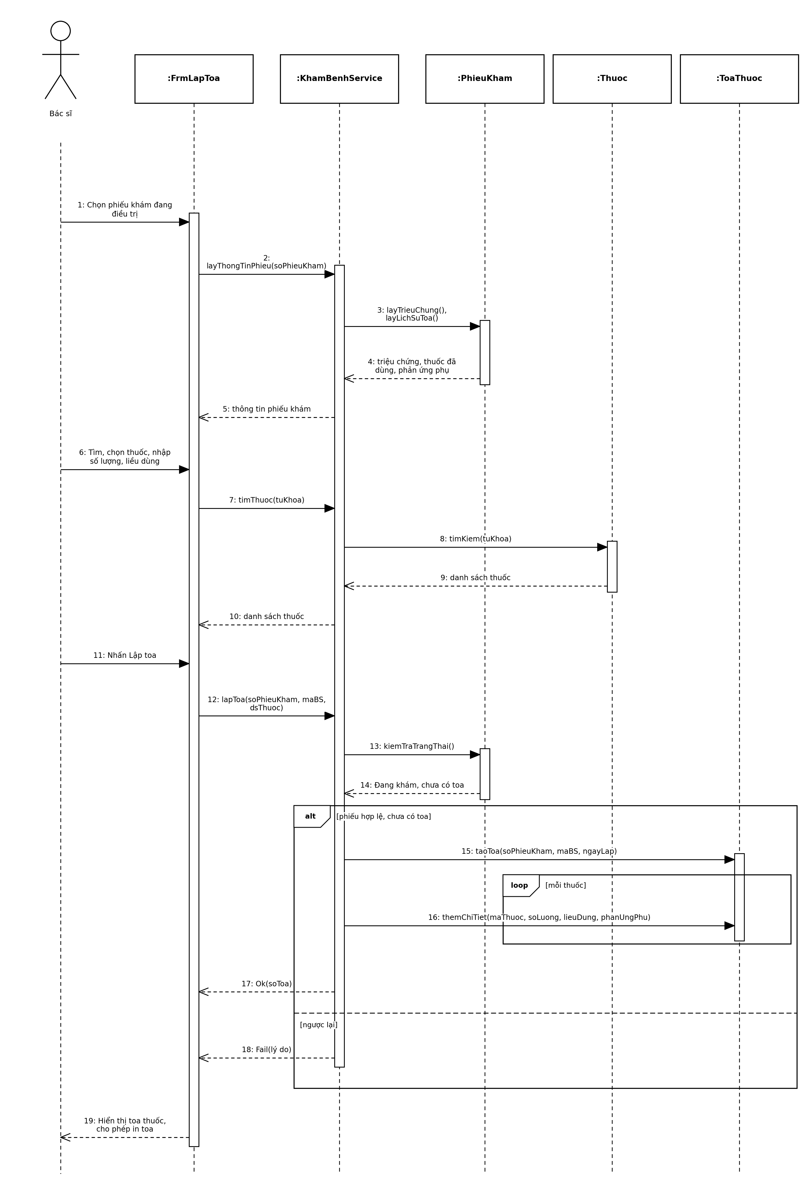
Hình 6: Sequence Diagram nghiệp vụ Lập toa thuốc
Diễn giải:
- Bác sĩ chọn phiếu khám đang điều trị; hệ thống lấy triệu chứng, thuốc đã dùng và phản ứng phụ của bệnh nhân từ PhieuKham để hiển thị.
- Bác sĩ tìm, chọn thuốc, nhập số lượng và liều dùng; hệ thống tra danh sách thuốc từ lớp Thuoc.
- Bác sĩ nhấn Lập toa; KhamBenhService kiểm tra phiếu khám còn ở trạng thái Đang khám và chưa có toa.
- Nếu hợp lệ: tạo ToaThuoc gắn với phiếu khám, thêm từng thuốc vào toa (vòng lặp), trả về số toa; ngược lại trả về lỗi kèm lý do.
- Giao diện hiển thị toa thuốc và cho phép in cho bệnh nhân.
PHẦN BỔ SUNG. SƠ ĐỒ VÀ BẢNG THIẾT KẾ
1. Biểu đồ trạng thái
Hình B.1: Trạng thái lớp PhieuKham
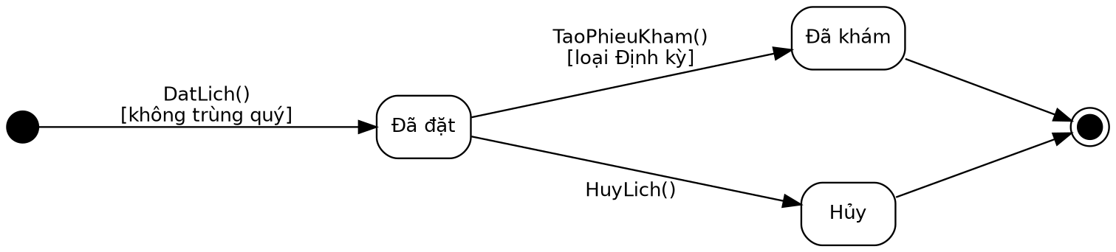
Hình B.2: Trạng thái lớp LichHen
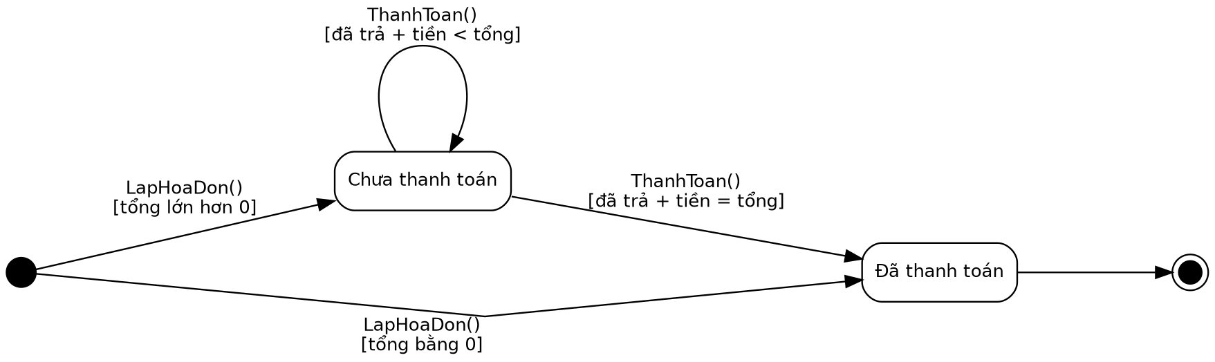
Hình B.3: Trạng thái lớp HoaDon
2. Biểu đồ tuần tự bổ sung
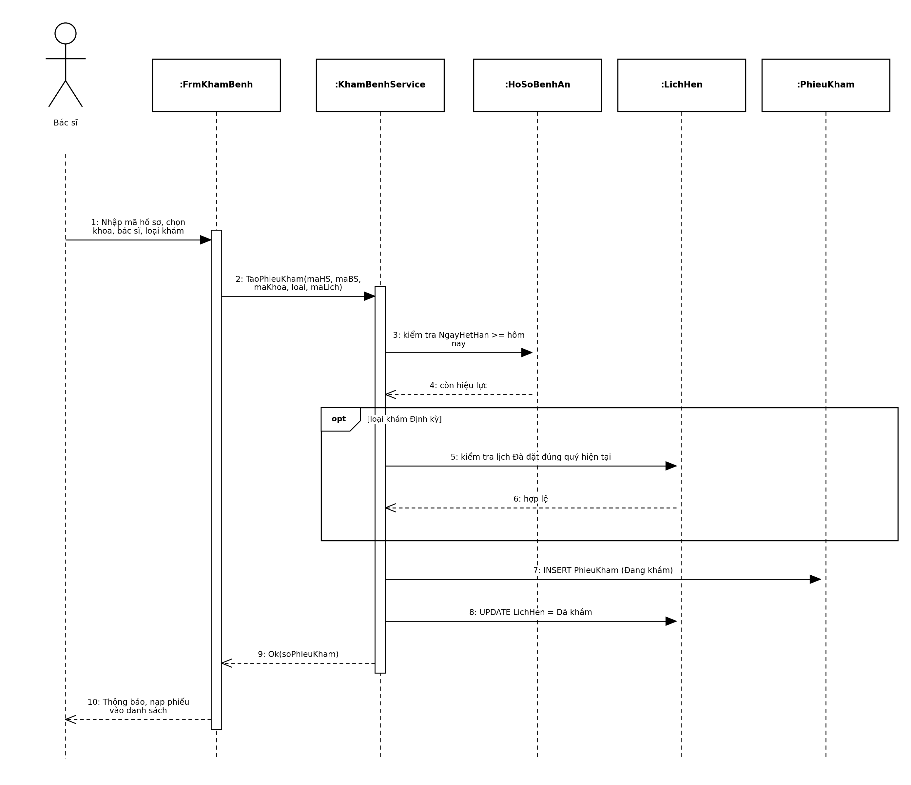
Hình B.4: Tuần tự Tạo phiếu khám
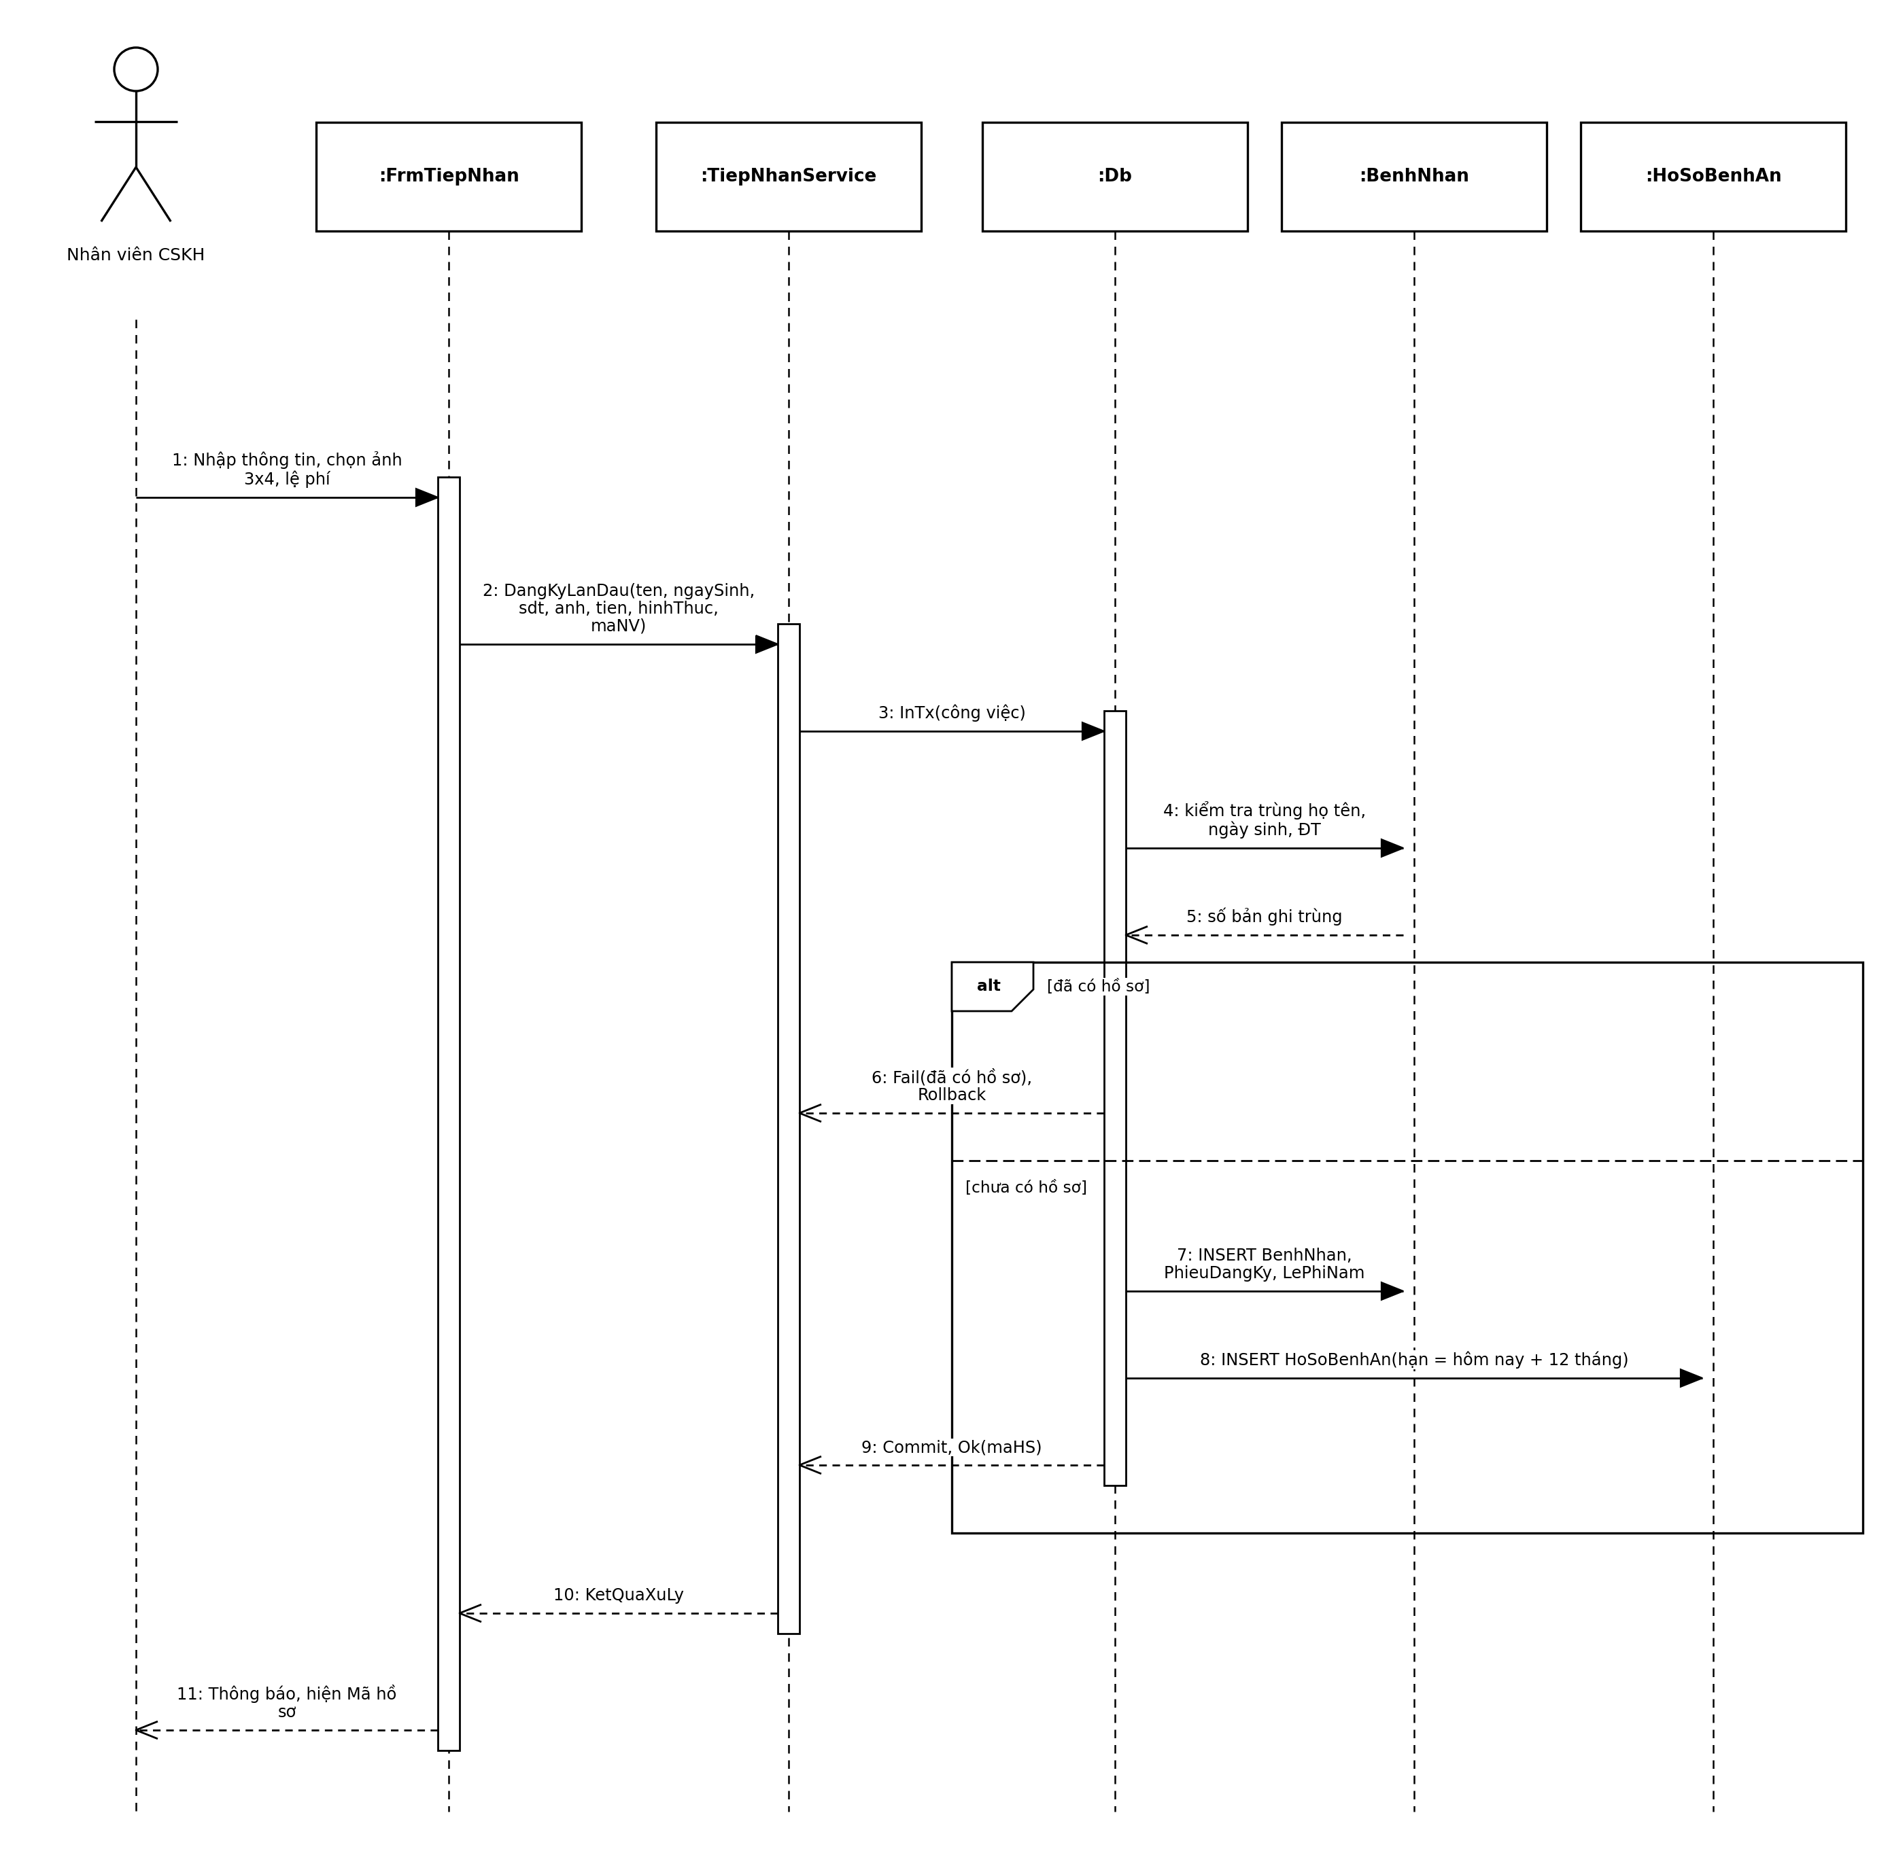
Hình B.5: Tuần tự Đăng ký lần đầu và cấp hồ sơ
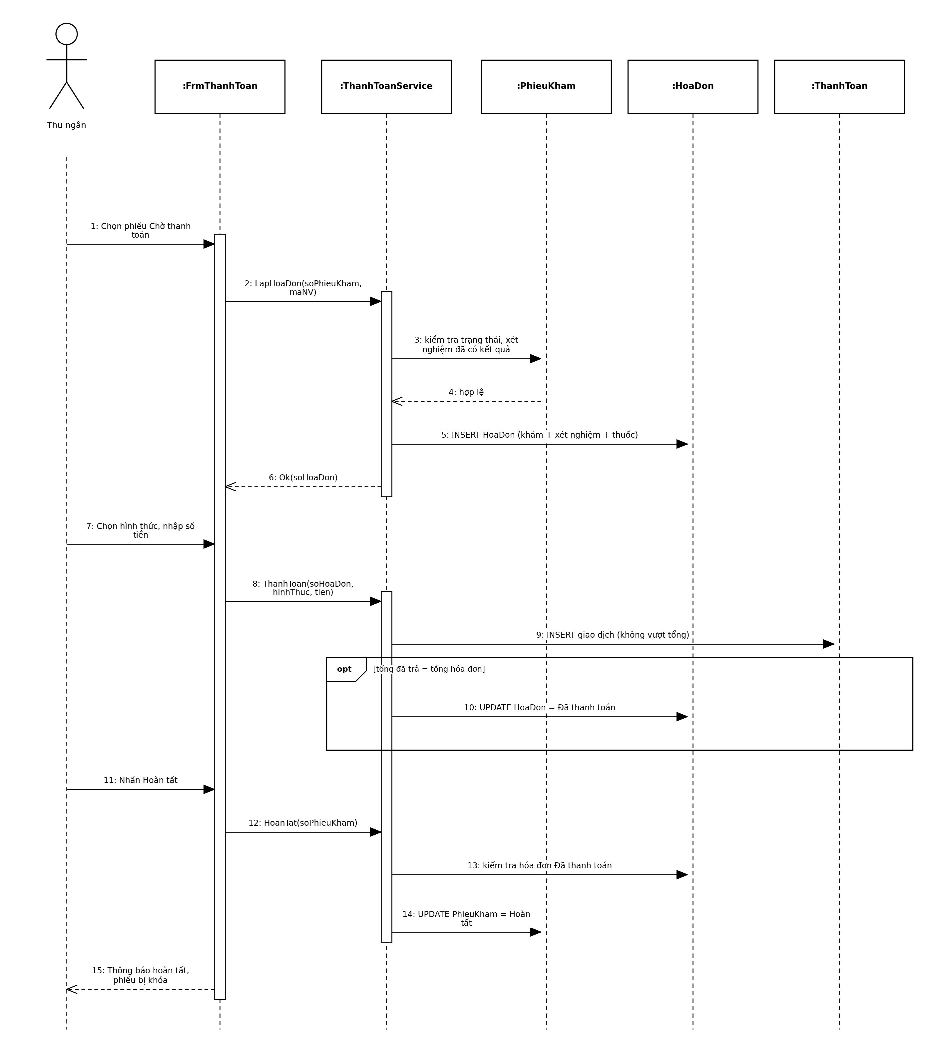
Hình B.6: Tuần tự Thanh toán và hoàn tất

3. Thiết kế cơ sở dữ liệu: ERD
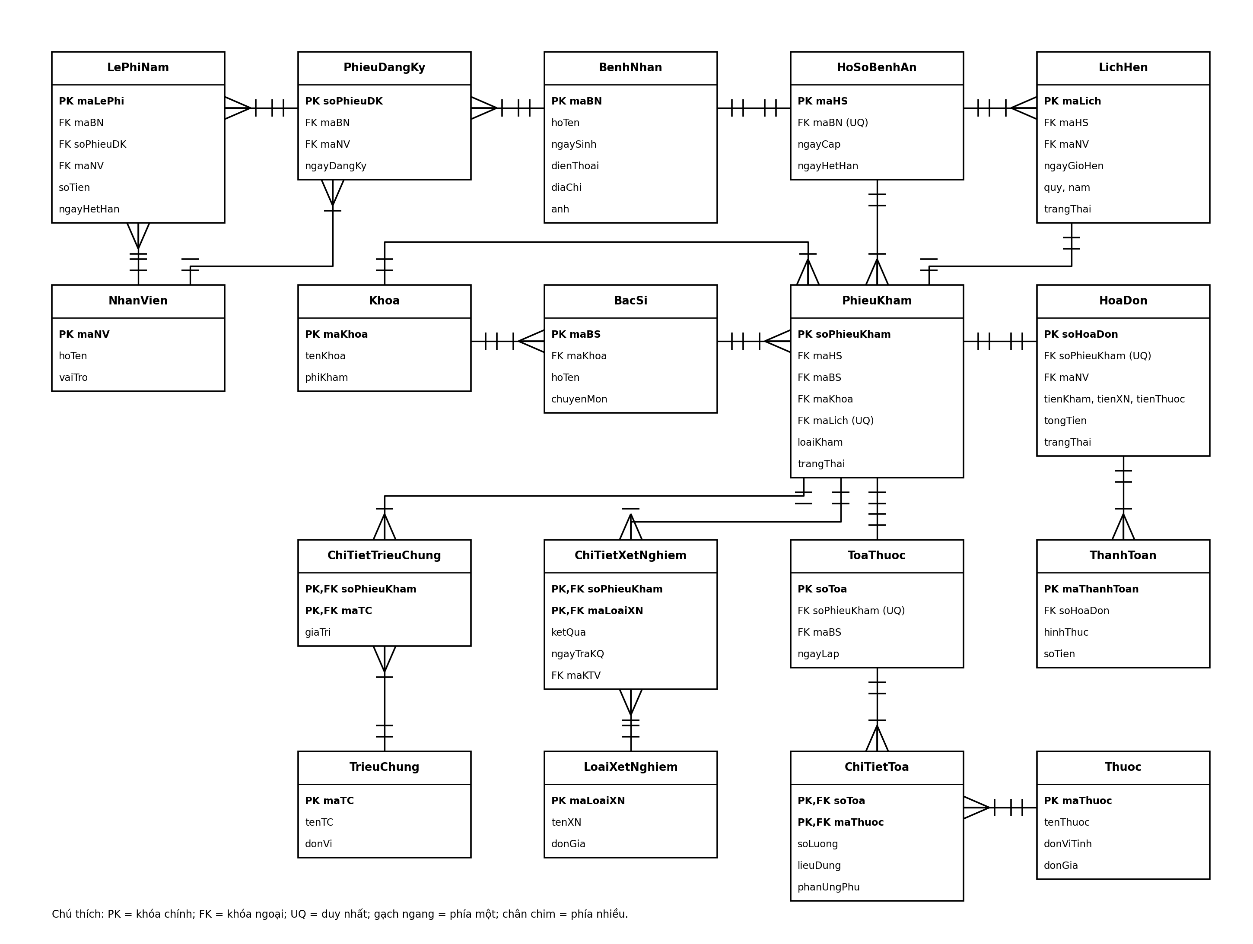
Hình B.7: ERD triển khai SQL Server (chỉ hiển thị khóa và các cột chính; đầy đủ cột trong script SQL)

Danh sách bảng
Bảng | Khóa chính | Vai trò
Khoa | MaKhoa | Khoa điều trị, phí khám
BacSi | MaBS | Bác sĩ thuộc khoa
NhanVien | MaNV | CSKH, thu ngân, KTV, quản lý
BenhNhan | MaBN | Thông tin phiếu đăng ký, ảnh 3x4
PhieuDangKy | SoPhieuDK | Phiếu đăng ký lần đầu
LePhiNam | MaLePhi | Lệ phí năm, gồm lần gia hạn
HoSoBenhAn | MaHS | Hồ sơ, một bệnh nhân một hồ sơ
LichHen | MaLich | Lịch khám định kỳ theo quý
PhieuKham | SoPhieuKham | Mỗi lần khám
TrieuChung | MaTC | Danh mục triệu chứng
ChiTietTrieuChung | SoPhieuKham + MaTC | Giá trị triệu chứng của phiếu
LoaiXetNghiem | MaLoaiXN | Danh mục xét nghiệm, đơn giá
ChiTietXetNghiem | SoPhieuKham + MaLoaiXN | Xét nghiệm và kết quả
Thuoc | MaThuoc | Danh mục thuốc
ToaThuoc | SoToa | Toa, duy nhất theo phiếu khám
ChiTietToa | SoToa + MaThuoc | Thuốc, liều, phản ứng phụ
HoaDon | SoHoaDon | Viện phí của một phiếu khám
ThanhToan | MaThanhToan | Các giao dịch thanh toán

Ràng buộc quan trọng
- BenhNhan: UNIQUE(HoTen, NgaySinh, DienThoai) chống đăng ký trùng.
- HoSoBenhAn: MaBN UNIQUE (một bệnh nhân một hồ sơ); NgayHetHan lớn hơn hoặc bằng NgayCap.
- LePhiNam: SoTien lớn hơn 0; NgayHetHan lớn hơn NgayDong; HinhThuc thuộc 4 giá trị.
- LichHen: Quy, Nam là cột tính từ NgayGioHen; chỉ mục UNIQUE có lọc (MaHS, Quy, Nam) khi TrangThai khác Hủy.
- PhieuKham: loại Định kỳ bắt buộc có MaLich (CHECK); chỉ mục UNIQUE có lọc trên MaLich khi khác NULL.
- ChiTietXetNghiem: khóa kép chống yêu cầu trùng; KetQua và NgayTraKQ cùng có hoặc cùng rỗng.
- ToaThuoc: SoPhieuKham UNIQUE; ChiTietToa: SoLuong lớn hơn 0, khóa kép chống trùng thuốc.
- HoaDon: SoPhieuKham UNIQUE, TongTien là cột tính; ThanhToan: SoTien lớn hơn 0.
4. Kiến trúc và hệ thống Form WinForms
Kiến trúc: WinForms UI → Service (nghiệp vụ) → Data/Db → SQL Server. Form không viết SQL trực tiếp; nghiệp vụ nhiều bảng chạy trong transaction qua Db.InTx. FrmMain điều hướng tới 7 Form còn lại. Mã nguồn đầy đủ (kể cả file Designer) nằm trong QuanLyBenhAn_WinForms.zip.
Form | Actor chính | Service | Chức năng
FrmMain | Nhân viên | – | Điều hướng tới các Form
FrmDanhMuc | Quản lý | DanhMucService | Khoa, bác sĩ, nhân viên, triệu chứng, loại xét nghiệm, thuốc
FrmTiepNhan | CSKH, Bác sĩ | TiepNhanService | Đăng ký lần đầu (ảnh 3x4, lệ phí), gia hạn, tra cứu và lịch sử
FrmLichHen | CSKH | TiepNhanService | Đặt, hủy lịch khám định kỳ theo quý
FrmKhamBenh | Bác sĩ | KhamBenhService | Phiếu khám, triệu chứng, yêu cầu xét nghiệm, toa thuốc, kết luận
FrmKetQuaXN | KTV xét nghiệm | KhamBenhService | Nhập kết quả xét nghiệm
FrmThanhToan | Thu ngân | ThanhToanService | Hóa đơn, thanh toán nhiều hình thức, hoàn tất phiếu
FrmThongKe | Quản lý | ThongKeService | Tổng hợp, thuốc đã kê, số phiếu theo bác sĩ

Các bước chạy project
- Chạy Database/QuanLyBenhAn.sql trong SSMS để tạo CSDL và dữ liệu mẫu.
- Mở QuanLyBenhAn.sln bằng Visual Studio 2022 (.NET Framework 4.7.2); sửa Data Source trong App.config nếu không dùng LocalDB.
- Nhấn F5; thử theo thứ tự: Tiếp nhận → Khám bệnh (tạo phiếu, triệu chứng, xét nghiệm) → Kết quả xét nghiệm → Khám bệnh (lập toa, kết luận) → Thanh toán (hóa đơn, thanh toán, hoàn tất).
5. Kiểm thử
TC | Nhóm quy tắc | Điều kiện / thao tác | Kết quả mong đợi
TC01 | Đăng ký + lệ phí + cấp hồ sơ | Đủ thông tin, lệ phí hợp lệ | Có 4 bản ghi; Mã hồ sơ duy nhất; hạn +1 năm
TC02 | Như trên | Lệ phí 0 | Từ chối, không để dữ liệu dở dang
TC03 | Như trên | Trùng họ tên, ngày sinh, ĐT | Từ chối
TC04 | Như trên | Gia hạn hồ sơ hết hạn | Hạn mới = hôm nay + 12 tháng
TC05 | Tra cứu lịch sử | Tìm bằng mã, rồi bằng SĐT | Cùng một hồ sơ
TC06 | Tra cứu lịch sử | Hồ sơ có 3 phiếu | 3 phiếu mới đến cũ, kèm bác sĩ, khoa
TC07 | Tra cứu lịch sử | Hồ sơ hết hạn; tạo phiếu khám | Từ chối
TC08 | Lịch định kỳ theo quý | Quý chưa có lịch; đặt lịch | Thành công
TC09 | Lịch định kỳ theo quý | Đã có lịch cùng quý; đặt lịch | Từ chối
TC10 | Lịch định kỳ theo quý | Quý khác cùng năm | Thành công
TC11 | Lịch định kỳ theo quý | Lịch cũ đã Hủy; đặt lại cùng quý | Thành công
TC12 | Khám định kỳ | Loại Định kỳ không lịch | Từ chối
TC13 | Khám định kỳ | Lịch hợp lệ, không bệnh; lập hóa đơn | Tiền khám 0; hóa đơn 0 Đã thanh toán
TC14 | Xét nghiệm liên kết phiếu | Yêu cầu trùng loại | Từ chối
TC15 | Xét nghiệm liên kết phiếu | Nhập kết quả loại chưa yêu cầu | Từ chối
TC16 | Toa liên kết phiếu | Lập toa lần hai | Từ chối
TC17 | Toa liên kết phiếu | Lập toa hợp lệ; xem lịch sử | Toa, triệu chứng, xét nghiệm hiện đúng phiếu
TC18 | Trách nhiệm bác sĩ | Bác sĩ khác lập toa | Từ chối
TC19 | Hoàn tất sau thanh toán | Phiếu Chờ thanh toán; ghi triệu chứng | Từ chối (khóa)
TC20 | Hoàn tất sau thanh toán | Còn xét nghiệm chưa kết quả; lập hóa đơn | Từ chối
TC21 | Thanh toán nhiều hình thức | Trả một phần bằng Thẻ | Hóa đơn vẫn Chưa thanh toán
TC22 | Thanh toán nhiều hình thức | Trả nốt bằng Ví điện tử | Hóa đơn Đã thanh toán
TC23 | Thanh toán nhiều hình thức | Số tiền vượt tổng | Từ chối
TC24 | Hoàn tất sau thanh toán | Hóa đơn chưa đủ; hoàn tất | Từ chối
TC25 | Hoàn tất sau thanh toán | Hóa đơn đủ; hoàn tất | Phiếu Hoàn tất
TC26 | Hoàn tất sau thanh toán | Hoàn tất lần hai | Từ chối
TC27 | Thống kê | Khoảng ngày hợp lệ | Có số liệu tổng hợp

Cột Kết quả thực tế và Đạt/Không đạt được điền khi chạy thử trên máy. Các sơ đồ trong báo cáo được vẽ tự động; theo đề cần vẽ lại bằng StarUML để nộp file mô hình. Code và script chưa được biên dịch hay chạy thử trong môi trường tạo báo cáo này.

